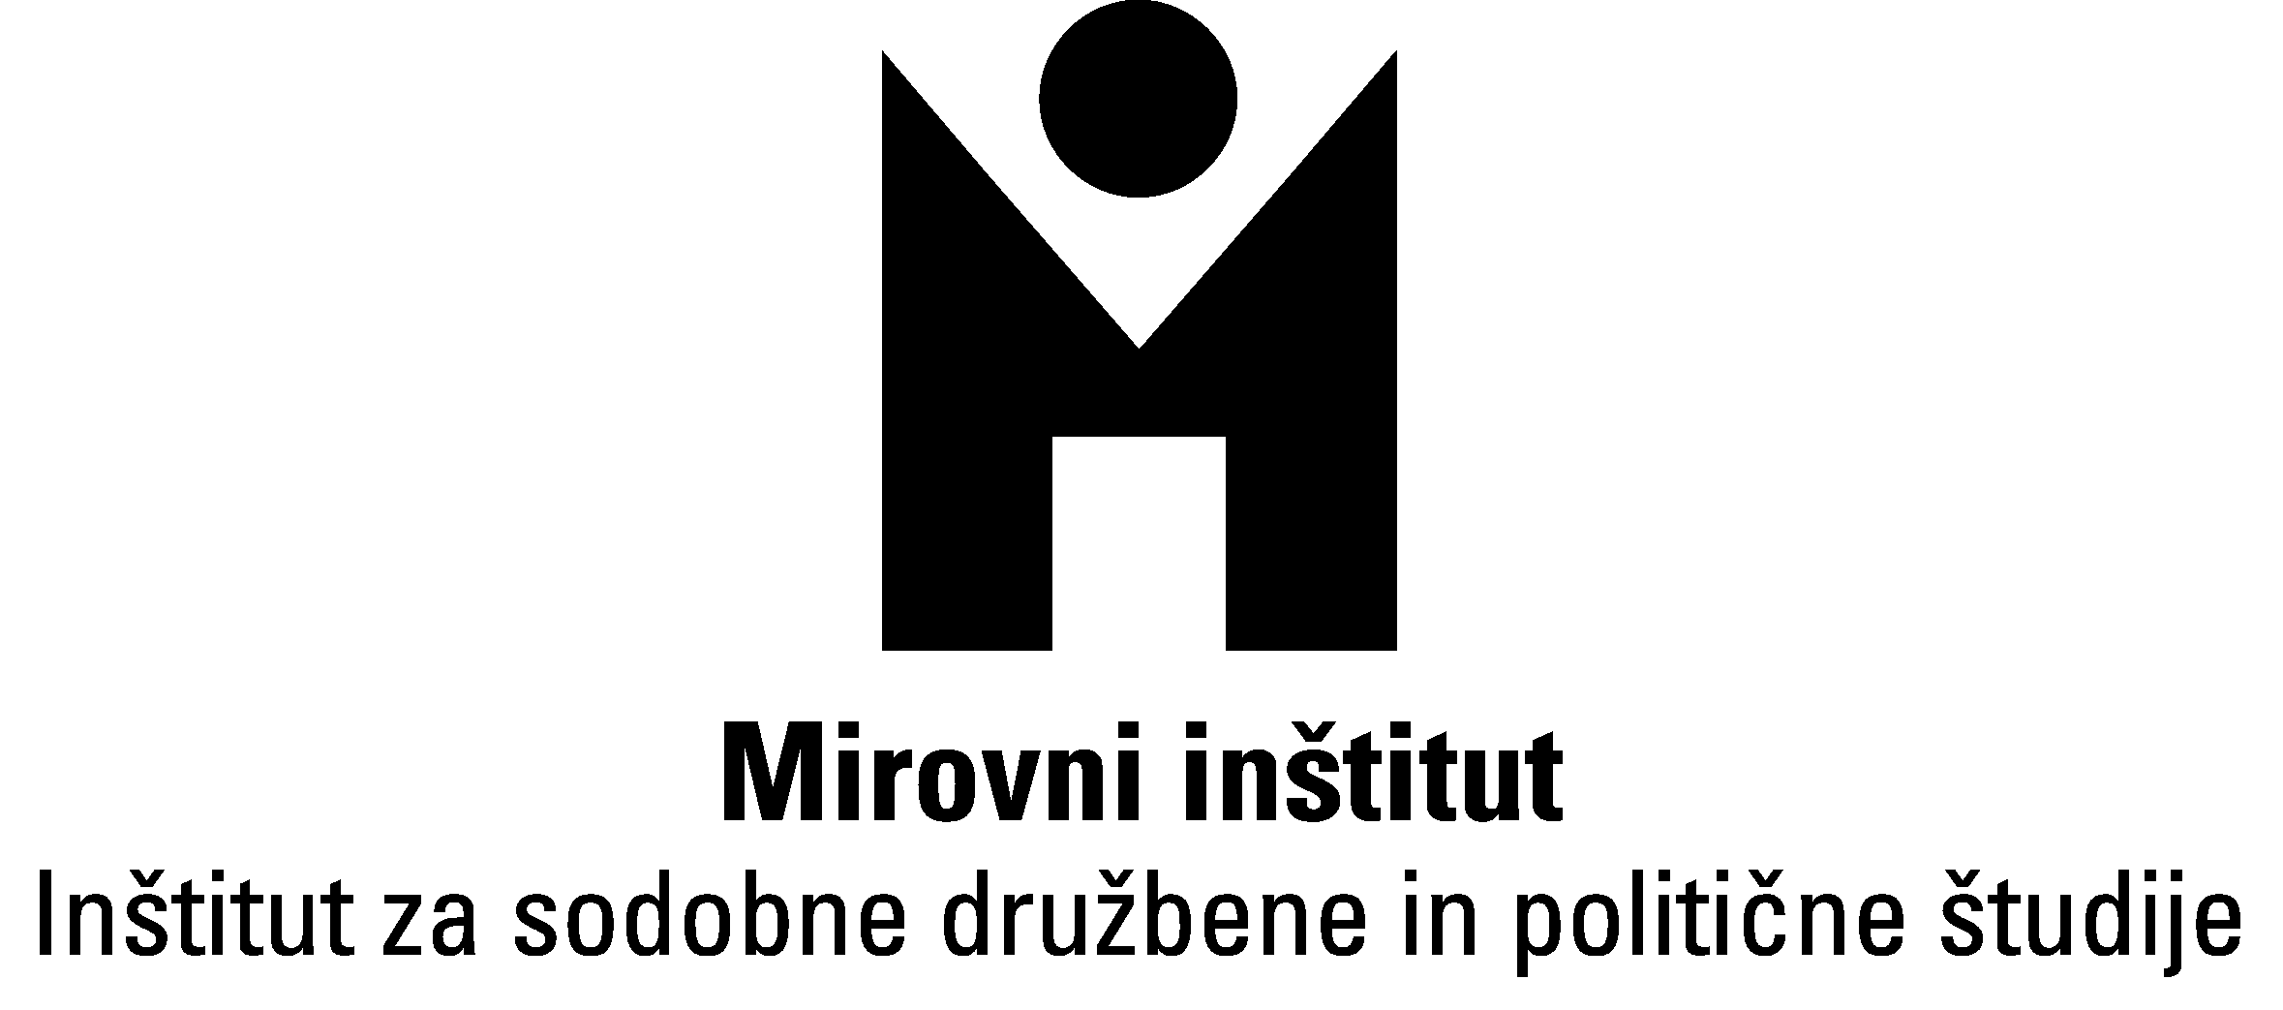 | 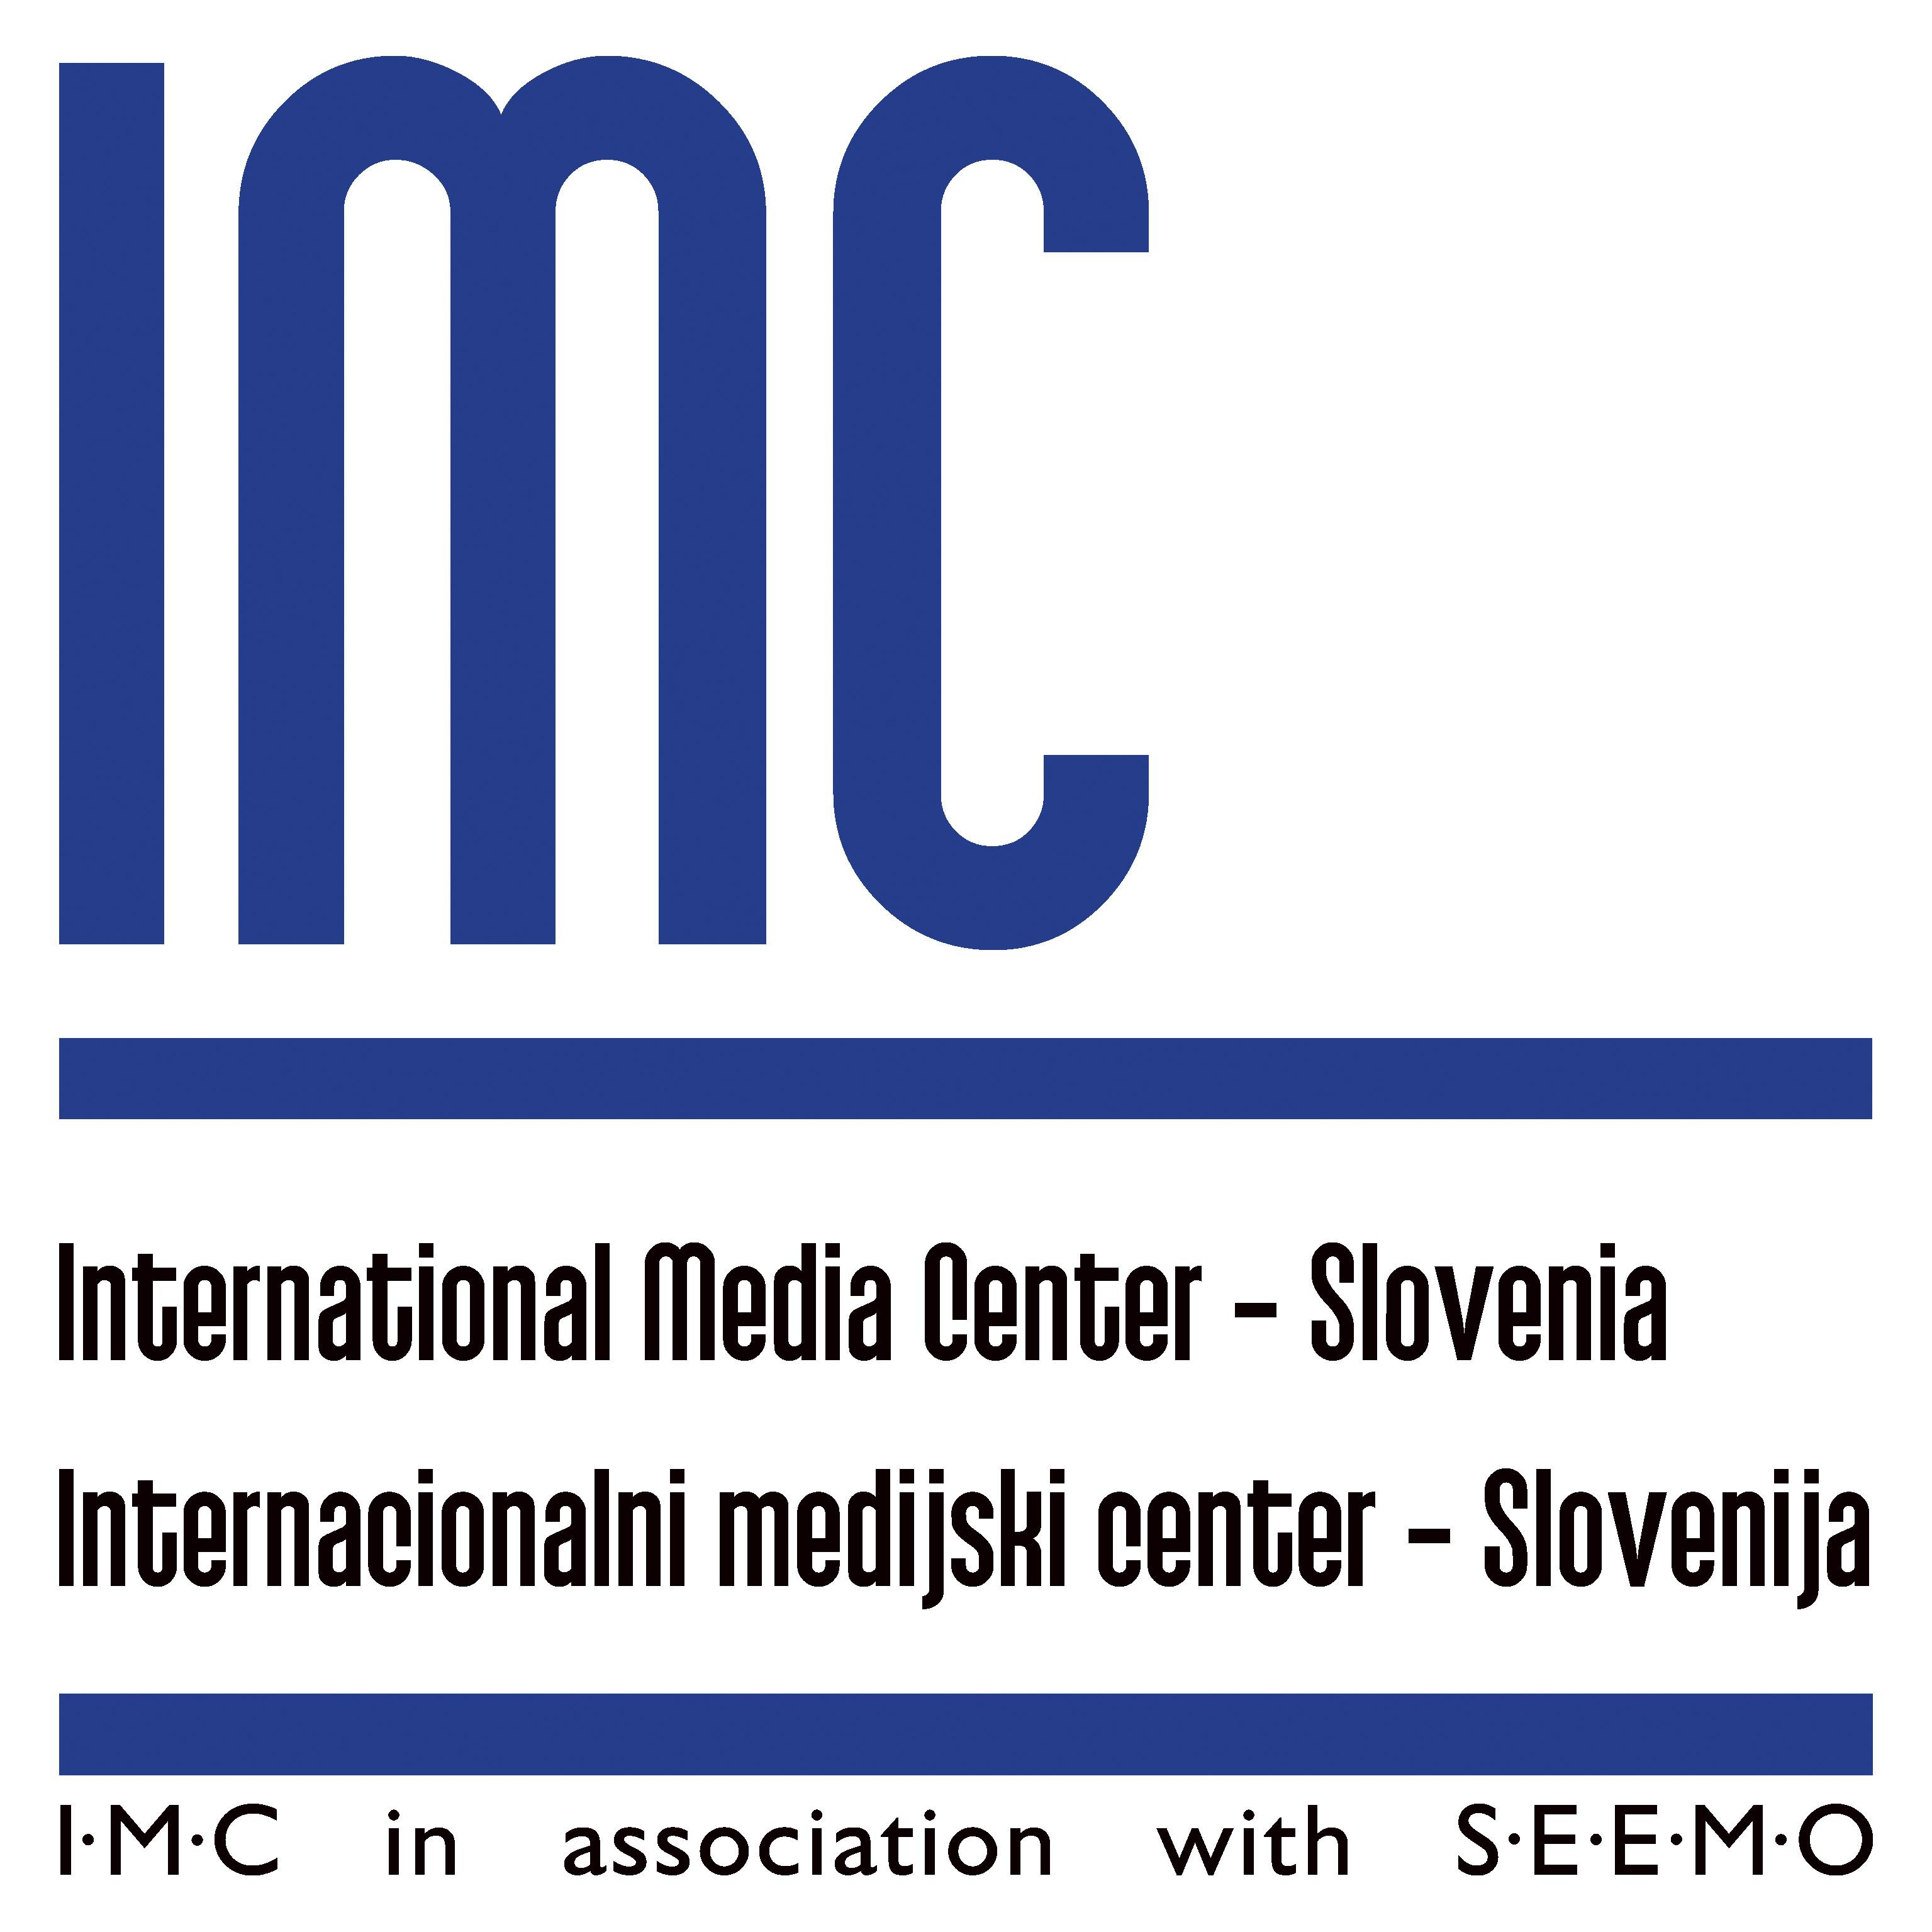 | Društvo novinarjev Slovenije  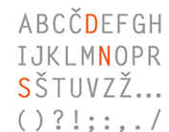
Okrogla miza
Pasti medijske regulacije in očitki o političnem obvladovanja medijev
– Madžarska, Slovenija, Hrvaška, podobnosti in razlike

Ljubljana, City hotel, torek, 29. marec 2011
od 14. do 17. ure

Osnutek programa

Moderatorja: Mitja Meršol in Brankica Petković

14.00 Otvoritveni nagovor – Oliver Vujović, SEEMO
14.05-15.15 Madžarski medijski zakon – kaj je spornega in kako se pri sprejemanju in uveljavljanju zakona izražajo pasti medijske regulacije in političnega obvladovanja medijev, moč politične večine ter nemoč medijske skupnosti in evropskih institucij?
Sandor Orban, direktor mreže SEENPM, nekdanji direktor Centra za neodvisno
novinarstvo v Budimpešti
Attila Mong, suspendirani novinar nacionalnega radia MR1-Kossuth na Madžarskem
Sandra Bašić Hrvatin, profesorica medijskih študijev FHŠ Koper, ki sta jo Evropska komisija in Svet Evrope v preteklih letih angažirala pri ocenjevanju medijske zakonodaje v državah JV Evrope
15.15-15.30 Odmor
15.30 -16.45 Slovenija in Hrvaška – kako se pasti medijske regulacije in očitki o političnem obvladovanju izražajo v dveh sosedah Madžarske, eni članici in drugi kandidatki EU? Prevladujejo podobnosti ali razlike?
Grega Repovž, predsednik Društva novinarjev Slovenije, urednik Mladine
Marko Milosavljević, profesor novinarstva na FDV v Ljubljani
Vojko Stopar, direktor Direktorata za medije pri Ministrstvu za kulturo RS
Zdenko Duka, predsednik Hrvaškega novinarskega društva
Gordana Vilović, profesorica na Fakulteti za politične vede v Zagrebu
16.45-17.00 Sklepne ugotovitve

